**新 书 推 荐**

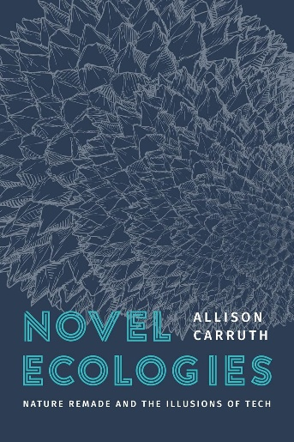**中文书名：《新生态：重塑自然与技术幻象》**

**英文书名：NOVEL ECOLOGIES: Nature Remade and the Illusions of Tech**

**作 者：Allison Carruth**

**出 版 社：University of Chicago Press**

**代理公司：ANA/Jessica Wu**

**页 数：224页**

**出版时间：2025年3月**

**代理地区：中国大陆、台湾**

**审读资料：电子稿**

**类 型：文学研究**

**内容简介：**

**本书追溯了过去三十年生态学与工程学的融合，精准定位了一种新的环境范式，作者将其称为“重塑自然”（Nature Remade）。**

在《新生态》中，艾莉森·卡鲁斯（Allison Carruth）展示了技术行业如何承袭那些在上个世纪塑造了美国某一支环保主义思潮的荒野神话。卡鲁斯将这种21世纪的环境想象称为“重塑自然”，并描述了一种既充满怀旧之情又极具未来主义色彩的西海岸框架。通过三项案例研究（合成野生动物、数字云以及太空殖民），本书表明“重塑自然”是一种对风险投资和科技巨头的准宗教信仰。这一范式所构想的未来是，物种、生态系统乃至整个星球都能通过工程手段得以再生和创造。

《新生态》挑战了应对气候变化和其他环境危机必须依赖更大规模技术干预的观点。针对谷歌、Meta、Open AI、亚马逊、SpaceX以及众多不知名初创企业所勾勒出的新世界，卡鲁斯引述了一些作家和艺术家的观点。这些人拒绝忘记塑造当今世界的历史，同时又能想象暂时充满希望的环境未来。在书中，卡鲁斯讨论了奥克塔维娅·E·巴特勒（Octavia Butler）、贝基·钱伯斯（Becky Chambers）、珍妮弗·伊根（Jennifer Egan）、露丝·尾关（Ruth Ozeki）、克雷格·桑托斯·佩雷斯（Craig Santos Perez）、特蕾茜·K.史密斯（Tracy K. Smith）、杰夫·范德米尔（Jeff VanderMeer）、萨亚·伍尔夫克（Saya Woolfalk）等众多作家和艺术家的作品。他们的小说、诗歌、装置艺术和表现性媒介构建了一个基于宜居社区而非工程化生命形式的思辨世界。

**作者简介：**

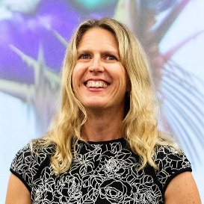**艾莉森·卡鲁斯（Allison Carruth）**是普林斯顿大学埃夫隆美国研究中心和高草甸环境研究所的教授。她是普林斯顿大学“蓝色实验室”（Blue Lab）的联合创始人兼教员主任，该实验室是一个专注于环境媒体、艺术和研究的团队。自2017年以来，她与电影制作人、记者、艺术家及其他专业人士合作，制作了原创环境纪录片和多媒体故事系列。她是《全球食欲：美国权力与美食文学》（*Global Appetites: American Power and the Literature of Food*）一书的作者，并与艾米·蒂格纳（Amy L. Tigner）共同撰写了《文学与食品研究》（*Literature and Food Studies*）。

**媒体评价：**

“卡鲁斯巧妙地质疑了科技文化中的乌托邦主义，展现了技术发展及其艺术重构过程中创造世界与毁灭世界之间复杂纠结的微妙关系。《新生态》立足科学技术领域，却又不被其优越性架构和所谓无懈可击的逻辑束缚。卡鲁斯对艺术实践力量的分析——这种力量能够打破并重新引导关键能量以实现地球的繁荣——令人赞叹不已。在这部于灾难反思中歌颂生命活力的作品里，卡鲁斯撰写了一本当下我们迫切需要的书，也为未来提供了有力见证。”

——卡耶坦·伊赫卡（Cajetan Iheka），《非洲生态媒体：网络形式与全球政治》（*African Ecomedia: Network Forms, Planetary Politics*）的作者

“《新生态》首次全面研究了一种普遍存在却鲜少被深入探讨的现象：硅谷的生态乐观主义——这是一种由技术驱动、渴望用‘重塑自然’取代受损星球的未来殖民型企业。与绿色资本主义的这种幻想形成鲜明对比的是，卡鲁斯着重介绍了露丝·尾关、贝基·钱伯斯、杰夫·范德米尔、奥克塔维娅·E·巴特勒、特蕾茜·K.史密斯等小说家和诗人的作品，他们强调人类世界与非人类世界之间的关系纽带。这一令人耳目一新的论述改变了环境人文学科，将其重新定义为一个面向公众、亟待付诸行动的领域。”

——宋惠慈（Wai Chee Dimock），《脆弱星球：文学与辅助生存》（*Weak Planet: Literature and Assisted Survival*）的作者

“这本书描绘了渗透于当代生活的广泛数字生态，从‘重塑自然’这一技术想象到以别样生活方式展开的虚构故事世界。《新生态》文笔优美、论证严谨，为我们播下了尚未成长的未来可能性的种子。它是当下环境人文学科必不可少的读物。”

——尼克尔·斯塔罗塞尔斯基（Nicole Starosielski），《海底网络》（*The Undersea Network*）的作者

**《新生态：重塑自然与技术幻象》**

插图列表

序言

引言

1. 《不存在的女孩》

2. 《技术的本质》

3. 《为荒野建造的赞美诗》

4. 《设计而来的荒野》

5. 《奇异之鸟》

6. 《地球消失后的世界》

尾声

致谢

注释

参考文献

索引

**感谢您的阅读！**

**请将反馈信息发至：版权负责人**

**Email**：[**Rights@nurnberg.com.cn**](mailto:Rights@nurnberg.com.cn)

安德鲁·纳伯格联合国际有限公司北京代表处

北京市海淀区中关村大街甲59号中国人民大学文化大厦1705室, 邮编：100872

电话：010-82504106, 传真：010-82504200

公司网址：[http://www.nurnberg.com.cn](http://www.nurnberg.com.cn/)

书目下载：<http://www.nurnberg.com.cn/booklist_zh/list.aspx>

书讯浏览：<http://www.nurnberg.com.cn/book/book.aspx>

视频推荐：<http://www.nurnberg.com.cn/video/video.aspx>

豆瓣小站：<http://site.douban.com/110577/>

新浪微博：[安德鲁纳伯格公司的微博_微博 (weibo.com)](https://weibo.com/1877653117/profile?topnav=1&wvr=6)

微信订阅号：ANABJ2002

